2023最新版: 婚假、产假、年假、病假、事假、哺乳假等25类规定和待遇
2023最新版关于假期的25类规定和待遇
本文汇总的25类假期如下，大家可以划到自己感兴趣的部分查看：
1. 休息日 2. 法定节假日 3. 部分节假日 4. 事假 5. 病假 6. 婚假 7. 产假 8. 产前假 9. 护理假 10. 孕期产前检查假 11. 哺乳假 12. 痛经假 13. 保胎假 14.节育假 15. 丧假 16. 年休假 17. 工伤假 18. 探亲假 19. 路程假 20. 社会活动假 21. 丰收节 22. 经营性放假 23. 甲类传染病假 24. 独生子女护理假 25. 育儿假
（一）休息日
正常情况下，星期六和星期日为每周休息日，双休日不计薪，全年104天。
相关法律规定：
✦《中华人民共和国劳动法》第四十四条的规定：
休息日安排劳动者工作又不能安排补休的，支付不低于工资的百分之二百的工资报酬。
✦《国务院关于职工工作时间的规定》（第146号令，1995年05月01日实施）第七条的规定：
国家机关、事业单位实行统一的工作时间，星期六和星期日为周休息日。企业和不能实行前款规定的统一工作时间的事业单位，可以根据实际情况灵活安排周休息日。
✦根据《国务院关于职工工作时间的规定》问题解答（劳部发[1995]187号）第一问：
有条件的企业应尽可能实行职工每日工作8小时、每周工作40小时这一标准工时制度。有些企业因工作性质和生产特点不能实行标准工时制度的，应将贯彻《规定》和贯彻《劳动法》结合起来，保证职工每周工作时间不超过40小时，每周至少休息1天。
因此，有的企业将40小时分摊在6天里，休息1天也是合法的。

（二）法定节假日
国家法定休假日，共计11天。
1、元旦，放假1天（1月1日）；
2、春节，放假3天（农历正月初一、初二、初三）；
3、清明节，放假1天（农历清明当日）；
4、劳动节，放假1天（5月1日）；
5、端午节，放假1天（农历端午当日）；
6、中秋节，放假1天（农历中秋当日）；
7、国庆节，放假3天（10月1日、2日、3日）。
相关法律规定：
✦根据《中华人民共和国劳动法》第四十四条的规定：

法定休假日安排劳动者工作的，支付不低于工资的百分之三百的工资报酬。
（三）部分节假日
部分公民放假的节日及纪念日主要有：
1、妇女节（3月8日），妇女放假半天；
2、青年节（5月4日），14周岁以上的青年放假半天；
3、儿童节（6月1日），不满14周岁的少年儿童放假１天；
4、中国人民解放军建军纪念日（8月1日），现役军人放假半天。
相关法律规定：
✦《国务院全国年节及纪念日放假办法》：
部分公民放假的假日，如果适逢星期六、星期日，则不补假。
注意，如果部分公民放假的假日不逢休息日，而用人单位要求劳动者正常上班的，单位是无需支付加班费。
（四）事假
事假的天数由用人单位通过制订规章制度的方式确定。
事假是无薪的，但如果用人单位有规定可发薪水的则从其规定。
如《深圳市员工工资支付条例（2019）》第二十五条 员工请事假的，用人单位可以不支付其事假期间的工资。
需要注意的是，有的用人单位不扣劳动者在事假期间的工资，在这种情况下，如果用人单位发了工资，且事假达到20天的，劳动者不再享受当年的年休假。
相关法律规定：
✦《职工带薪年休假条例》第四条：
职工有下列情形之一的，不享受当年的年休假：……(二)职工请事假累计20天以上且单位按照规定不扣工资的……
（五）病假（疾病或非工受伤医疗期）
关于病假（疾病或非工受伤医疗期）的天数，是3个月、6个月、9个月、12个月、24个月（特殊情形的可延长）。
员工病假期间，企业需要支付病假工资或者疾病救济费。
相关法律规定：
✦根据《关于贯彻执行〈中华人民共和国劳动法〉若干问题的意见》(劳部发[1995]309号)第五十九条规定：职工患病或非因工负伤治疗期间，在规定的医疗期间内由企业按有关规定支付其病假工资或疾病救济费，病假工资或疾病救济费可以低于当地最低工资标准支付，但不能低于最低工资标准的80％。
✦依据《企业职工患病或非因工受伤医疗期规定》 第三条：企业职工因患病或非因工负伤需要停止工作医疗时，根据本人实际参加工作年限和在本单位工作年限，给予三个月到二十四个月的医疗期：
（一）实际工作年限十年以下的，在本单位工作年限五年以下的为三个月，五年以上的为六个月。
（二）实际工作年限十年以上的，在本单位工作年限五年以下的为六个月，五年以上十年以下的为九个月，十年以上十五年以下的为十二个月，十五年以上二十年以下的为十八个月，二十年以上的为二十四个月。
第四条，医疗期三个月的按六个月内累计病休时间计算，六个月的按十二个月内累计病休时间计算，九个月的按十五个月内累计病休时间计算，十二个月的按十八个月内累计病休时间计算，十八个月的按二十四个月内累计病休时间计算，二十四个月的按三十个月内累计病休时间计算。
✦原劳动部关于贯彻《企业职工患病或非因工负伤医疗期规定》的通知（劳部发【1995】236号）中规定：
二、关于特殊疾病的医疗期问题：根据目前的实际情况，对某些患特殊疾病（如癌症、精神病、瘫痪等）的职工，在24个月内尚不能痊愈的，经企业和劳动主管部门批准，可以适当延长医疗期。
✦《深圳市员工工资支付条例（2019）》，第二十三条 ：
员工患病或者非因工负伤停止工作进行医疗，在国家规定的医疗期内的，用人单位应当按照不低于本人正常工作时间工资的百分之六十支付员工病伤假期工资，但是不得低于最低工资的百分之八十。
（六）婚假
各地的婚假天数遵循当地的规定。
婚假内照发工资，不影响福利待遇。
相关法律规定：
✦《国家劳动总局、财政部关于国营企业职工请婚丧假和路程假问题的通知》规定：
一、职工本人结婚或职工的直系亲属（父母、配偶和子女）死亡时，可以根据具体情况，由本单位行政领导批准，酌情给予一至三天的婚丧假。三、在批准的婚丧假和路程假期间职工的工资照发。途中的车船费等全部由职工自理。
✦《劳动法》第五十一条规定：
劳动者在法定休假日和婚丧假期间以及依法参加社会活动期间，用人单位应当依法支付工资。
（七）产假
产假的天数是：98天+各地奖励天数。
国际劳工组织有关公约有“妇女须有权享受不少于14周的产假”的规定，14周即98天。
相关法律规定：
✦根据《女职工劳动保护特别规定》第七条规定：
女职工生育享受98天产假，其中产前可以休假15天；难产的，增加产假15天；生育多胞胎的，每多生育1个婴儿，增加产假15天。女职工怀孕未满4个月流产的，享受15天产假；怀孕满4个月流产的，享受42天产假。
（八）产前假
即女员工怀孕满七个月以上，可享受一定的带薪休假时长，每个地区的具体规定有所不同。
相关法律规定：
✦广东省实施《女职工劳动保护特别规定》办法 第十条：
在女职工怀孕期间，用人单位应当遵守以下规定：
（一）女职工不能适应原劳动岗位的，应当根据医疗机构的证明，予以减轻劳动量或者安排其他能够适应的岗位。
（二）女职工经医疗机构诊断确需保胎休息的，保胎休息的时间按照病假处理。
（三）女职工怀孕7个月以上的，每天安排1小时工间休息，工间休息时间视同其正常劳动并支付正常工作时间的工资，并不得安排其延长工作时间或者从事夜班劳动；对从事立位作业的女职工，还应在其工作场所设休息座位。
（四）女职工在劳动时间内按照规定进行产前检查的，所需时间视同其正常劳动并支付正常工作时间的工资。
（九）护理假（男方）
全国31个省（自治区、直辖市）中，均在本地区的人口与计划生育条例中规定了男方的护理假或者陪产假（福建称照顾假、青海称看护假）。
根据各地人口与计划生育条例，陪产假基本上在7天到30天不等，譬如北京、江苏、广东等十几个地区是15天，上海是10天，辽宁、湖南、重庆、四川省20天，内蒙古、广西、宁夏省25天，云南、江西、西藏、甘肃是30天，河南是1个月，而山东则仅7天。
（十）孕期产前检查假
国家并没有统一规定产检假的次数和天数，但根据这条实践中认为只要是正常必要的产检，都应该计入劳动时间。
不能按病假、事假、产假、旷工等来算。产检假是按医嘱来进行，只要是医生认为有必须检查那就必须检查，用人单位应当给予相关的便利条件。
✦《女职工劳动保护特别规定》第六条规定：
怀孕女职工在劳动时间内进行产前检查，所需时间计入劳动时间。
（十一）哺乳假
哺乳假是在宝宝出生后的一年后，妈妈每天都可以享受在工作时间内两次0.5小时的哺乳时间。
✦《女职工劳动保护特别规定》第九条规定：
用人单位应当在每天的劳动时间内为哺乳期女职工安排1小时哺乳时间；女职工生育多胞胎的，每多哺乳1个婴儿每天增加1小时哺乳时间。
（十二）痛经假
目前，包括北京、河南、陕西、浙江、江苏、辽宁等在内的10多个省份，均在地方性规定中明确了女性劳动者的这一权益。
相关法律规定：
✦《女职工保健工作规定》：

患有重度痛经及月经过多的女职工，经医疗或妇幼保健机构确诊后，月经期间可适当给予1至2天的休假。
（十三）保胎假
保胎假是指符合计划生育规定的怀孕女职工，经医师诊断出具证明，需要保胎休息的，其假期工资可按病假工资标准发放。
相关法律规定：
✦原国家劳动总局保险福利司《关于女职工保胎休息和病假超过六个月后生育时的待遇问题给上海市劳动局的复函》（劳险字〔1982〕2号）：
中指出“女职工按计划生育怀孕，经过医师开具证明，需要保胎休息的，其保胎休息的时间，按照本单位实行的疾病待遇的规定办理”，即怀孕女职工在休保胎假期间，用人单位应按照病假工资标准发放工资。
（十四）节育假
节育假是指：凡是自愿落实节育措施的人享受的假日。
相关法律规定：
✦《中华人民共和国人口与计划生育法》第十九条、第二十条的规定：
国家创造条件，保障公民知情选择安全、有效、适宜的避孕节育措施。实施避孕节育手术，应当保证受术者的安全。育龄夫妻自主选择计划生育避孕节育措施。
（十五）丧假
即企业职工的直系亲属死亡时，企业应该根据具体情况，酌情给予职工1-3天的丧假。
实务操作中丧假的天数基本上为3天，且不包括国家法定休假日，假期内照发工资和福利待遇。
相关法律规定：
✦《国家劳动总局、财政部关于国营企业职工请婚丧假和路程假问题的通知》规定：
一、职工本人结婚或职工的直系亲属（父母、配偶和子女）死亡时，可以根据具体情况，由本单位行政领导批准，酌情给予一至三天的婚丧假。
二、在批准的婚丧假和路程假期间，职工的工资照发。途中的车船费等，全部由职工自理。
✦《劳动法》第五十一条规定：
劳动者在法定休假日和婚丧假期间以及依法参加社会活动期间，用人单位应当依法支付工资。
（十六）带薪年休假
职工连续工作1年以上的,享受带薪年休假，其中职工个人的累计工作年限应该是包括但不限于现就职单位的工作年限。
相关法律规定：
✦《职工带薪年休假条例》第二条规定：
机关、团体、企业、事业单位、民办非企业单位、有雇工的个体工商户等单位的职工连续工作1年以上的，享受带薪年休假(以下简称年休假)。单位应当保证职工享受年休假。职工在年休假期间享受与正常工作期间相同的工资收入。
第三条规定：
职工累计工作已满1年不满10年的，年休假5天;已满10年不满20年的，年休假10天;已满20年的，年休假15天。国家法定休假日、休息日不计入年休假的假期。
第四条规定：
职工有下列情形之一的，不享受当年的年休假：(一)职工依法享受寒暑假，其休假天数多于年休假天数的;(二)职工请事假累计20天以上且单位按照规定不扣工资的;(三)累计工作满1年不满10年的职工，请病假累计2个月以上的;(四)累计工作满10年不满20年的职工，请病假累计3个月以上的;(五)累计工作满20年以上的职工，请病假累计4个月以上的。
第五条规定：
单位根据生产、工作的具体情况，并考虑职工本人意愿，统筹安排职工年休假。年休假在1个年度内可以集中安排，也可以分段安排，一般不跨年度安排。单位因生产、工作特点确有必要跨年度安排职工年休假的，可以跨1个年度安排。单位确因工作需要不能安排职工休年休假的，经职工本人同意，可以不安排职工休年休假。对职工应休未休的年休假天数，单位应当按照该职工日工资收入的300%支付年休假工资报酬。
（十七）工伤假（停工留薪期）
职工因工作原因需要暂停工作接受工伤医疗的，在停工留薪期内， 原工资福利待遇不变，由所在单位按月支付。
相关法律规定：
✦《工伤保险条例》第三十三条规定：
职工因工作遭受事故伤害或者患职业病需要暂停工作接受工伤医疗的，在停工留薪期内，原工资福利待遇不变，由所在单位按月支付。
停工留薪期一般不超过12个月。伤情严重或者情况特殊，经设区的市级劳动能力鉴定委员会确认，可以适当延长，但延长不得超过12个月。
工伤职工评定伤残等级后，停发原待遇，按照本章的有关规定享受伤残待遇。
工伤职工在停工留薪期满后仍需治疗的，继续享受工伤医疗待遇。
生活不能自理的工伤职工在停工留薪期需要护理的，由所在单位负责。
（十八）探亲假
职工享受探亲待遇，必须同时具备以下3个条件：
1.参加工作满一年及其以上的职工；
2.同配偶不住在一起，同父亲和母亲都不住在一起；
3.不能利用公休假日团聚的。
相关法律规定：
✦《国务院关于职工探亲待遇的规定》规定：
职工探望配偶的，每年给予一方探亲假一次，假期为30天；未婚职工探望父母，原则上每年给假一次，假期为20天；如果因为工作需要，本单位当年不能给予假期，或者职工自愿两年探亲一次的，可以两年给假一次，假期为45天；已婚职工探望父母的，每四年给假一次，假期为20天。另外，根据实际需要给予路程假。
上述假期均包括公休假日和法定节日在内。凡实行休假制度的职工(例如学校的教职工)，应该在休假期间探亲;如果休假期较短，可由本单位适当安排，补足其探亲假的天数。
（十九）路程假
要视具体情况而定，是否由企业支付往返路费。
相关法律规定：
✦《国家劳动总局、财政部关于国营企业职工请婚丧假和路程假问题的通知》规定：
三、在批准的婚丧假和路程假期间，职工的工资照发。途中的车船费等，全部由职工自理。
✦ 如果为探亲假的，根据《探亲待遇规定》第六条规定：
职工探望配偶和未婚职工探望父母的往返路费，由所在单位负担。已婚职工探望父母的往返路费，在本人月标准工资30%以内的，由本人自理，超过部分由所在单位负担。
（二十）社会活动假
相关法律规定：
✦《工会法》第四十条第二款规定：
基层工会的非专职委员占用生产或者工作时间参加会议或者从事工会工，每月不超过三个工作日，其工资照发，其他待遇不受影响。
（二十一）中国农民丰收节
2018年6月21日，经党中央批准、国务院批复自2018年起，将每年秋分日设立为“中国农民丰收节”。
（二十三）公司经营性放假
相关法律规定：
✦《深圳市员工工资支付条例（2019）》第二十八条规定：
非因员工原因造成用人单位停工、停产，未超过一个工资支付周期（最长三十日）的，用人单位应当按照正常工作时间支付工资。
超过一个工资支付周期的，可以根据员工提供的劳动，按照双方新约定的标准支付工资；用人单位没有安排员工工作的，应当按照不低于当地最低工资标准的百分之八十支付劳动者生活费，生活费发放至企业复工、复产或者解除劳动关系为止。

（二十四）甲类传染病假
相关法律规定：
✦人力资源社会保障部办公厅《关于妥善处理新型冠状病毒感染的肺炎疫情防控期间劳动关系问题的通知》（人社厅明电〔2020〕5号）第一条规定：
对新型冠状病毒感染的肺炎患者、疑似病人、密切接触者在其隔离治疗期间或医学观察期间以及因政府实施隔离措施或采取其他紧急措施导致不能提供正常劳动的企业职工，企业应当支付职工在此期间的工作报酬。
✦人力资源社会保障部、最高人民法院等七部门《关于妥善处置涉疫情劳动关系有关问题的意见》（人社部发〔2020〕17号）规定：
对不属于被依法隔离情形但属于因政府依法采取停工停业、封锁疫区等紧急措施情形,导致企业延迟复工或劳动者不能返岗的，区分不同情况处理。
……
三是对企业未复工或者企业复工但劳动者未返岗且不能通过其他方式提供正常劳动的，企业参照国家关于停工停产期间工资支付相关规定与劳动者协商，在一个工资支付周期内的，按照劳动合同规定的标准支付工资；超过一个工资支付周期的，由企业发放生活费，生活费标准按地方有关规定执行。
（二十四）独生子女护理假
在地方性政策中，一些省、市、区作出类似的规定：享受独生子女父母待遇的老年人，患病住院治疗期间，用人单位应当支持其子女进行护理照料，并给予每年累计5-20天的护理时间。
据悉，福建、广西、海南、湖北、黑龙江、淮安、广州、重庆、四川、河北、山西、北京、河南、宁夏、内蒙古、云南、贵州、西安、南京等多地出台了“独生子女护理假”相关的具体规定。

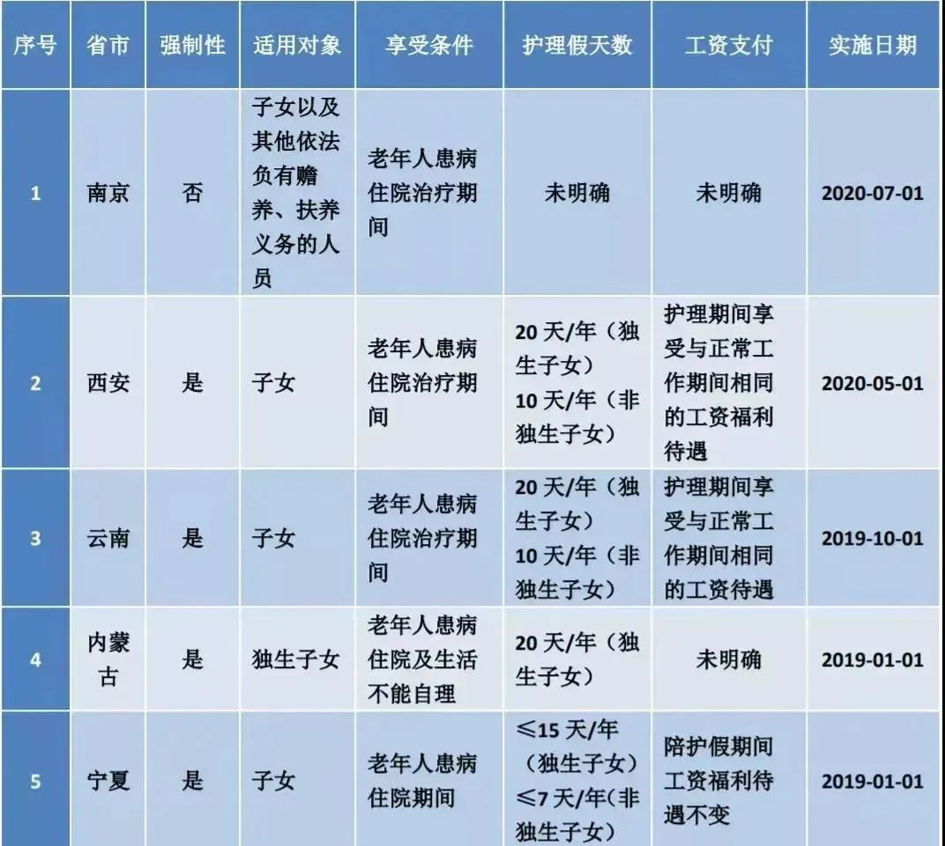
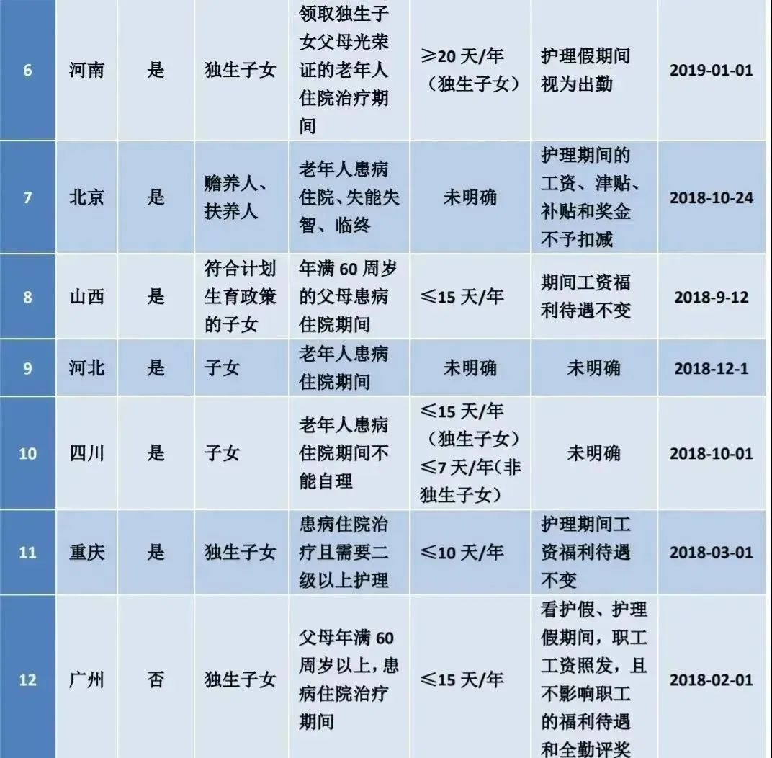
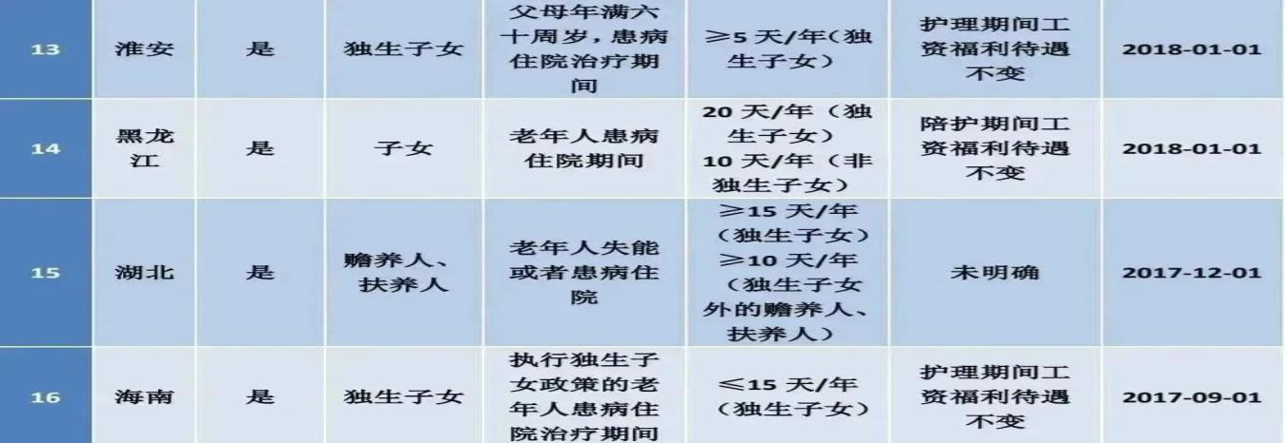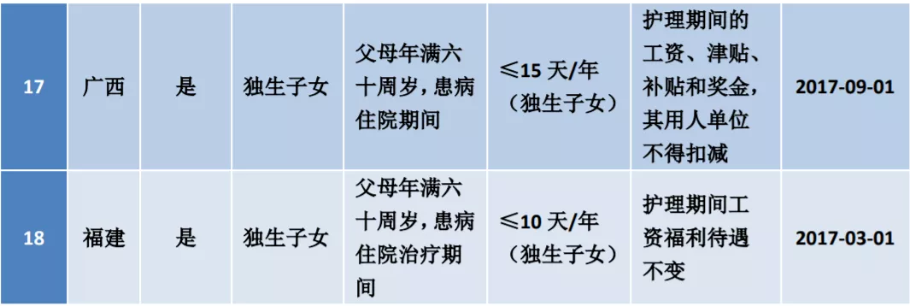

（二十五）育儿假
自2021年来，各省市逐渐推出育儿假，时间从5-20天不等。

相关法律规定：
✦《中华人民共和国人口与计划生育法》第二十五条第二款规定：
国家支持有条件的地方设立父母育儿假。

